6. ҚЫЗМЕТКЕРЛЕРДІҢ ЖЕТІСТІКТЕРІН БАҒАЛАУ
6.1 Жетістіктерді басқару компоненттері

Суретте көрсетілген кестеге қарасаңыздар, жетістіктерді басқару – үлкен үш компоненттен тұрады.

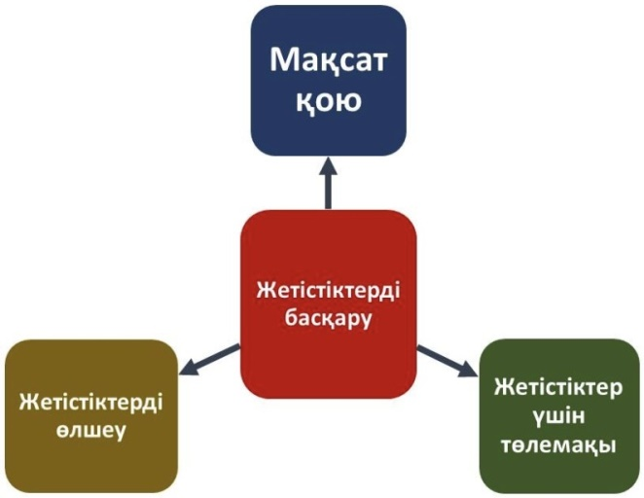
6.1 сурет Жетістіктерді басқару компоненттері

Біріншіден, мақсат қою. Екіншіден, жетістікті өлшеу. Үшінші компонент, өте маңызды, бұл жетістік үшін төлемақы. Жетістік дегеніміз – адам қабілеттері, мотивация мен адамға ұйым ұсынған мүмкіндіктер қосындысының нәтижесі. Сондықтан егер біз сіздермен жетістіктерді ұлғайтқымыз келсе, осы негізгі үш компонентке, басты үш қосылғышқа баса назар аударамыз.
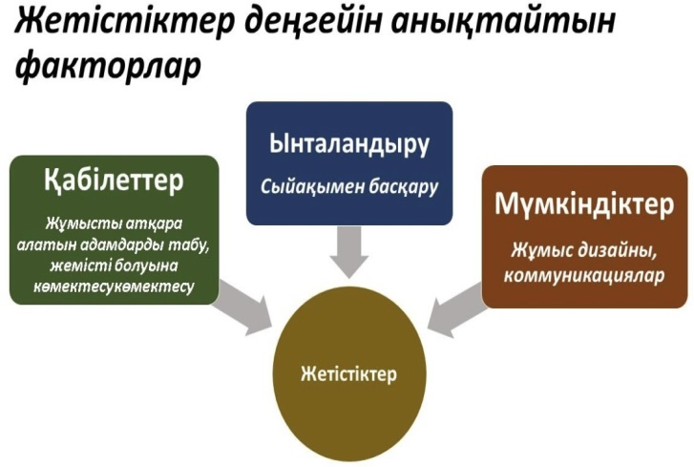

6.2 сурет Жетістіктер деңгейін анықтайтын факторлар

Осы үш қосылғыш жетістіктер ұйымында адам ресурстарын басқару қандай рөлге иеленеді? Қабілет туралы айтатын болсақ, бұл адамдарды дұрыс жалдау мен дамыту болып табылады. Осы жұмысты атқара алатын адамдарды табу керек, ол адамдарға жемісті болуына көмектесу қажет, жұмыстың сәтті орындалып, жетістікке жетуге қажетті қабілеттіліктерді дамытып, осыған қажет өнерге машықтану керек. Мотивация туралы айтатын болсақ, сыйақымен басқару керек екені белгілі. Егер сыйақыны жетістікке байланыстыратын болсақ, белгілі бір деңгейдегі жетістікке жеткен соң сыйақы да өсетіні адамға түсінікті болады, сөйтіп адамның мотивациясы да өседі. Егер де адам жетістік пен сыйақының арасындағы байланысты көрмейтін болса, адамның бұдан да жоғары деңгейдегі жетістікке жетуге деген ынта-жігері болмайды. Мүмкіндік туралы айтар болсақ, бұл жерде де көп нәрсе өзімізге байланысты.
Біз дегеніміз – адам ресурстарын басқарушыларды айтамыз. Жұмыс дизайны, дұрыс жолға қойылған міндет/тапсырма, үдерістер және т.б. Адам жұмысты орындау кезінде шектен тыс жүк артып, ауыртпашылықтарға ұшырамас үшін үдерісті өз-өзіне бейімдеп алу мақсатында адамды осы үдеріске жұмылдыру қажет және коммуникациялар. Егер адам әрбір нақты сәтте өзіне қандай талап қойылатынын жақсы түсініп, етене біліп отырса, қателікке бой алдыру, жетістік деңгейінің төмендеуі азаяды.

6.2 Жетістіктерді басқару элементтері
CIPD құжаттарына жүгінейік. 2008 жылы олар, осылайша, өздерінің реттеуші құжаттарына жетістіктерді басқаруға не жататынын жазып қойған болатын.
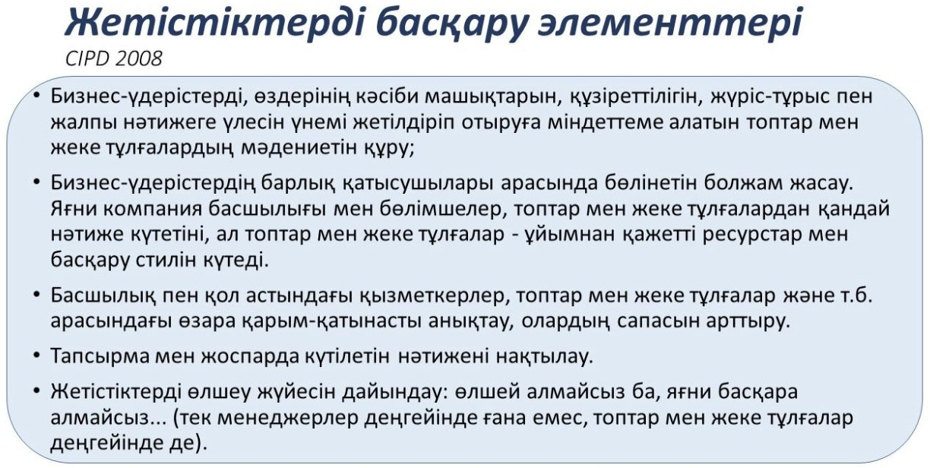

6.3 сурет Жетістіктерді басқару элементтері

Ең алдымен, бизнес-үдерістердің тиімділігін үнемі жетілдіріп отыруға міндеттеме алатын топтар мен жеке тұлғалардың мәдениетін құру. Өздерінің кәсіби машықтарын, құзіреттілігін, жүріс-тұрысын жақсартып, осылайша жалпы нәтижеге үлес қосу. Біріншіден, жетістіктерді басқару – бұл мәдениет. Екіншіден, бизнес-үдерістердің барлық қатысушылары арасында бөлінетін болжам жасау, яғни компания басшылығы мен бөлімшелер топтар мен жеке тұлғалардан қандай нәтиже күтетіні, ал топтар мен жеке тұлғалар – ұйымнан қажетті ресурстар мен басқару стилін күтеді. Сонымен қатар, (жетістіктерді басқару) бұл – болжам. Үшіншіден, басшылық пен қол астындағы қызметкерлер, топтар мен жеке тұлғалар және т.б. арасындағы өзара қарым-қатынасты анықтау, олардың сапасын арттыру. Өйткені қарым-қатынас үдерісті жақсартып, жетістікке жету үрдісін жеңілдетуі де мүмкін немесе бұл үдерістерді қиындатып жіберуі де ықтимал. Төртінші элемент – тапсырма мен жоспар түрінде күтілетін нәтижені нақтылау. Тапсырма неғұрлым нақты қойылған сайын, үдерістің барлық қатысушылары соғұрлым тура қабылдайды, соғұрлым қателік пен жетістікке жету деңгейінің төмендеуіне жол берілмейді. Соңғы элемент – жетістіктерді өлшеу жүйесін әзірлеу. Өлшей алмайсыз ба, яғни басқара алмайсыз. Бұл менеджмент, басқарушыларға ғана қатысты емес. Бұл орындаушыларға да, мамандарға да қатысты. Егер жетістікті қамтамасыз ету үдерісін басқаратын болсаңыз, сіз ең алдымен өзіңіз үшін өз жетістіктеріңізді өлшеуіңіз керек. Содан кейін барып қана осы жетістіктерді сараптап, жоғары лауазымдағы әріптестер немесе көлденең әріптестер алдында оның деңгейін дәлелдеу қажет. Алайда біз өзіміздің барлық жетістігімізді өлшеуді білуіміз керек, яғни жетістіктерді басқара аламыз деген сөз. Жетістіктерді басқару циклі, үдеріс ретінде бақылаудан басталады. Осы кестеге келесі суретіміз арналған.

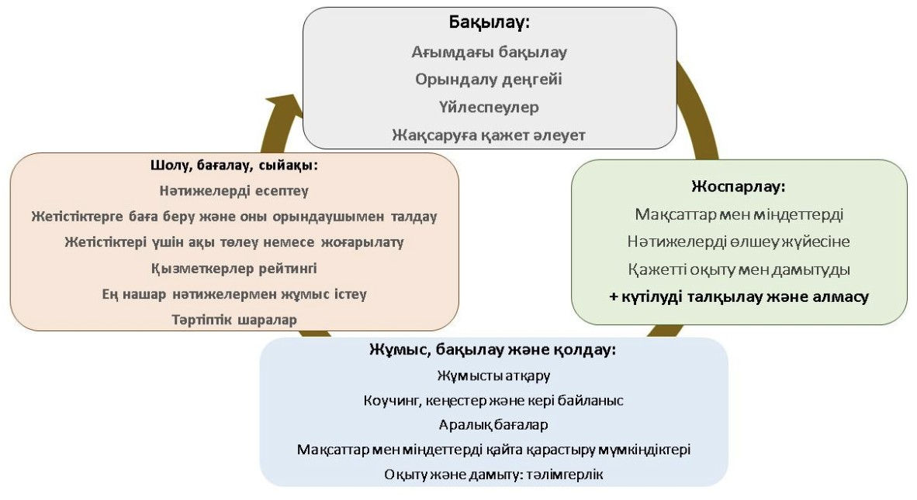

6.4 сурет Жетістіктерді басқару циклі

Сұр шаршыда сіздер бақылауды көріп тұрсыздар. Жұмыс пен нәтижеге дәл қазір қандай талап қойылған? Ұжымдар мен жеке тұлғалар көрсетіп отырған орындау деңгейі қандай? Күтілген стандарт пен орындау деңгейінен ауытқушылық бар ма? Соңғы мәселе, жақсартуға әлеует бар ма? Жақсартуға деген әлеует бүгінде көрініп тұр ма, жоқ па?
Циклдегі келесі кезең, жоспарлауға байланысты болады. Біз не жоспарлаймыз? Біз мақсат пен міндетті жоспарлаймыз. Біз нәтижені өлшеу жүйесін жоспарлаймыз. Оларды да жоспарлау қажет. Егер біз өлшемге көшіп, осы мәліметтерді қолданғымыз келсе, бастапқы кезеңде осы нәтиже қалай, қашан, оны кім өлшейтіні жөнінде келісіп алуымыз керек. Оқыту мен дамытуға қажет болған жағдайда, адамдарды «алыс жолға» жөнелтпес бұрын осы оқыту мен дамытуды жоспарлап қойған жөн. Жоспарлаумен бірге не болады немесе жоспарлаудың соңғы кезеңі қандай? Күтілетін нәтижені талқылау мен пікір алмасу. Кім талқылайды? Кімнің болжамын білуіміз керек? Басқарушы мен орындаушы.
Циклдегі келесі кезең – жұмыстың өзі, жұмысты орындау, қадағалау мен қолдау. Мамандар жұмысшылар жұмысты орындайды. Басқарушы тарапынан коучинг, кеңес пен кері байланыс күтіледі. Көңілден шыға ма, шықпай ма? Қанағаттана ма, қанағаттанбай ма? Бұл біз қалаған нәтиже ме, әлде басқа нәтиже ме? Адам жүріс-тұрысында немесе жұмыс үдерісінде бірдеңе өзгерту керек пе, әлде осы деңгейде белгілеп қоямыз ба? Аралықтағы баға беру. Міндетті түрде. Аралықтағы бағалау не үшін қажет? Адамның дер кезінде түсініп, барынша ертерек түзеп, қорытынды қателікке жол бермеу немесе кейін қалпына келтіру қиынға соғатын ауыт- қушылықтарға жол бермеу. Бұл жерде мақсат-міндеттің қайта қарастырылу мүмкіндігін де ескеру керек. Ол да мүмкін. Өйткені жоспарлау кезінде болашақтағы барлық жағдайды біле бермейміз, яғни өз болжамдарымызды дайындау кезінде қателікке бой алдыруымыз да ықтимал. Аралықтағы қадағалау мен қолдау кезінде мақсаттың өзін қайта қарастыруға дайын болуымыз керек.
Оқыту, дамыту, тәлімгерлік. Біз бір нәрсе жоспарлап қойдық, адамды жұмыс орындауға жөнелтпес бұрын оны дамыту оқытумен қамтамасыз еттік. Бірақ кейде оқыту қажетті нәтиже бермейді, сондықтан жұмыс барысында адамға көмектесіп, құзіреттілігін дамытуына қолдау көрсетуіміз керек. Бұл әлі де мүмкін. Оған әлі де кеш емес.
Соңғы кезең болып – шолу, баға беру мен сыйақы төлеуді айтамыз. Онда не істейміз? Біз нәтижені өлшейміз, жетістіктерге баға береміз және осы өлшемнің нәтижелерін талқылаймыз.
Міндетті түрде. Оны не үшін талқылаймыз? Себептері қандай? Бәлкім бұл жерде орындаушының еш кінәсі жоқ шығар. Бәлкім ұйымдастырушылық қолдау мен жетістікке зор ықпал ететін мүмкіндіктер жетіспеген шығар. Естеріңізде ме: қабілет, мотивация және мүмкіндіктер? Қабілет пен мотивация, ең алдымен қызметкердің өзіне қатысты, ал мүмкіндік – осы жетістікке деген ұйымдастырушылық үлес. Нәтижені талқылау кезінде адамның жұмысты атқарып тастауына қажет ресурстарды ұйым бермей қалуына жол бермеуіміз керек.
Жалдаудың екі тәсілі бар. Дәстүрлі, адамның жеке сипаттамасын, тәжірибе, біліктілігі мен жетістіктерін алдын ала белгіленген белгілер бойынша баға беріп, салыстыратын жүйелі тәсіл. Бұл белгілерді жұмысты сараптаудан аламыз және құзыреттілік ыңғай, онда біз жеке тұлға сипаттамасының кең көлемді спектрі ретінде құзыреттілікке баға береміз. Бұл ұйымға қандай адамдар сәйкес келеді? Құзыреттілік туралы айтқанда біз қатаң машықты талап етпейміз. Бізді бәрінен де жақсы жұмыстың алғышарты мазалайды.
Қай тәсілдің артықшылықтары мен кемшіліктері не болып табылатыны жөнінде пікірталас жүреді. Жүйелік тәсілге қатысты біздің айтатынымыз: мұндай тәсіл ашықтық пен әділдікті қамтамасыз ететін шығар. Бұл заманауи ұйымдары үшін өте маңызды, әсіресе батыс елдерінде. Әлеуметтік-жауапкершілік бизнес тұрғысынан, яғни адамдардың үстінен әділетсіз, кемсітуші шешім қабылданды деген ой қалмау керек.
Кемшіліктерінің арасында – жұмыстың статикалық болмысына баса назар аудару. Дарынды адамдарға емес. Өйткені дарынды адамдар қалғандарына өте ұқсамайды. Әрі көп жағдайда стандарттық сипаттаудан тыс болып келеді. Сондықтан да сыншылардың айтуынша, белгілі бір салаларда жүйелі ыңғай басқарушы ресурстар тәжірибесінен алып тасталынып жатыр. Оның орнына адамдарға баса назар аударылатын құзыреттілік ыңғай келуде. Қиындықтар мен кемшіліктер ретінде оның үміткерлерден кең көлемді құзыреттілік тізімі мен осы құзыреттілікті анықтау құралдарын талап етуін айтуға болады.
Әлі күнге дейін құзыреттілік ыңғайға қарағанда жиі қолданылып келе жатқан жалдаудың жүйелі тәсілін айтатын болсақ, оның үлкен үш кезеңнен тұратынын айтуымыз керек. Барлығы жұмысты сараптаудан басталады. Біз компоненттер мен жұмыс болмысын, жауапкершілік пен есептік, құрылымдағы орнын анықтаймыз, құрал-жабдықтар тізімін шығарып, осы қондырғылармен жұмыс істеуде неге машықтану керек екенін, еңбек талаптары мен күтілетін нәтижені сипаттаймыз.
Жұмыс сараптауынан қалай өтеміз? Бақылау, сұхбат және сауалнама арқылы. Кімді бақылаймыз? Әрине осы жұмысты орныдайтын үздік қызметкерлерді. Басқа үміткерлер үшін жалпы сипаттау кезінде сол қызметкерлерге бет қоямыз.
Жұмысты сараптау нәтижесі қай жерде қолданылады? Тек жалдау үшін ғана емес. Жұмысты сараптау нәтижесі төлемақыны негіздеу, адамның даму жоспарын анықтау, КРІ-ды жөнге қою және әкімшілік шешімдерді қабылдау үшін пайдаланылады. Әрі қарай еңбекті сараптау нәтижелері адамдармен жұмыс істеу кезінде оның ұйымдастырушылық өміріндегі түрлі кезеңдерде кең көлемді қолданылатын болады. Жұмысты сараптау нәтижесі дегеніміз– жұмысты сипаттау. Бұл жұмысты сараптау кезінде барлық қорытынды жүйелі түрде жазылатын құжат десе болады. Жұмысты сипаттау бізге қай уақытта керек болады? Еңбек келісім- шартына негіз дайындайтын кезде немесе үміткерді іріктеу белгілерін жасау үшін. Жұмысты сараптаудың да, сипаттаудың да нәтижесі ретінде біз осы жұмысты сәтті орындап шығатын мінсіз жұмыскер бейнесін, қызметкер моделін алуымыз керек.
Үміткердің жұмысты сәтті орындауына қажет міндетті түрдегі талаптарды құрастырамыз. Сондай-ақ, міндетті түрде болмаса да, бірақ адамға кейбір тапсырмаларды сәтті орындауға септігін тигізеді-ау деген сипаттамаларды да құрамыз. Мінсіз жұмыскердің моделі не үшін қолданылады? Іріктеу кезіндегі субъективизмді азайтып, үміткерлерден шынайы күтілетін орынды техника мен іріктеу тәсілін таңдау. Мінсіз жұмыскер моделі ұйым үшін ғана қажет емес, бізге үміткерлерге осындай жұмыс өздеріне қажет пе, оларға лайық па, соған дәл баға беру үшін оларға біздің не күтетінімізді білдіруге мүмкіндік береді.
Персоналды бағалау – ұйым қызметкерлерінің қызметтік міндеттерін ұйымдастыра білудің тиімділігі мен ұйым мақсаттарын орындауды анықтайтын үдеріс.
Ұйымда персоналды дер уақытында бағалап отырса, онда әрбір жұмыскер комиссияның әділ бағасымен анықталған өзінің жұмыс нәтижесін біліп отырған болар еді, ал жетекшілер болса бағалаудың нәтижесіне сүйене отырып, оларды тиімді пайдаланып, алдағы уақытта онанда жақсырақ басқаруға мүмкіншілік алар еді.
Персоналды басқару үшін ең алдымен оның мәселелерін, мақсатын, әдістерін, белгілерін және т.б. білу қажет. Әр персоналдың жеке бағалаудың мәселесі – төмендегі қызметтерді дұрыс шешу:
  - марапаттаудың мөлшерін дұрыс анықтау, себебі, әділ бағалау барысында ғана жұмыскердің жетістіктеріне сай еңбекақы төленеді;
  - басқару, себебі соның көмегімен және әңгімелесудің нәтижесінен кейін қызметтерге жетістіктеріне сәйкес жұмыс орнын ұсынуға болады;
  - персоналды дамыту, себебі ол марапаттаудың лайықты түрін және жұмыскерге көмектесудің жолын табуға, сонымен қатар әрі қарай білім алу мақсаттарын анықтауды қамтамасыз етеді;
  - қызметкерлерді тиімді пайдалану, себебі бұл жұмысқа орналасқанда, қызмет бабымен көтерілгенде, жұмыс орнын ауыстырғанда, жұмыстан шығу туралы шешім қабылдағанда керек болады;
  - еңбек уәждемесі – себебі ол жетістіктерді жоғарылатуға бағытталған қызметкерлердің саналы іс-әрекетінің түрткісі.
Әр персоналды жеке бағалаудың келесідей ерекше маңызды мақсаттары бар:
  - қызметкердің жұмысының нәтижесін дұрыс бағалау;
  - белгілі бір уақытта және персоналдың жеке басын бағалаудың арасында жүйелі басқарудың сапасын жақсарту;
  - басқарудағы іс-әрекеттің бірлігі, себебі бағалаудың бірыңғай жүйесі басқару жөніндегі іс-әрекеттердің бағалау нәтижелеріне сәйкес келетіндігін және барынша тиімді болатындығын күтуге мүмкіндік береді;
  - әлеуетті барынша тиімді пайдалану. Кәсіпорын ұжымы мүмкіншілікке қарай дұрыс пайдалана алатын әлеуетке ие болуы қажет;
  - өнімділіктің деңгейін жоғарылату, себебі өнімділіктің тұрақты жоғарылауы жеке басты бағалаудың дұрыстығына айтарлықтай байланысты болады.
Жеке бағалаудың түрлерін өндірістік тәжірибеде пайдаланатын көптеген белгілерден ажырата білу қажет.
Жүйелік белгілеріне сәйкес мынандай түрлерге бөлінеді:
  - жүйелі бағалау;
  - жүйесіз бағалау.
Тұрақты қайталанып тұратын белгілеріне сәйкес мына түрлерге ажыратылады:
  - тұрақты қайталанатын бағалау;
  - қандай да бір жағдайда байланысты бағалау.
Бағалау үшін қолданылатын белгілерге сәйкес мына түрге бөлінеді:
  - санмен бағалау;
  - сапалық бағалау;
  - талдамалы бағалау.
Жеке бағалау мынандай әдістермен анықталады:
  - бағалау белгілерімен;
  - белгілерді салыстырумен;
  - бағасын өлшеумен;
  - ауыспалы жағдайлар әдістерімен;
  - берілген шамаларды салыстыру арқылы.

6.3 Жетістіктерді жүргізуші тараптар
Жетістіктерге баға беру жүйесін жобалау барысында туындайтын кезекті сұрақ: жетістіктерді бағалауды кім жүргізуге тиіс немесе оны кім жүргізе алады ? Іс жүзінде бұл сұраққа жалғыз сөйлеммен толыққанды жауап беру мүмкін емес. Біздің келесі суреттен сіздер жетістіктерді бағалауды әртүрлі тараптардың жүзеге асыратынына көз жеткізесіздер.
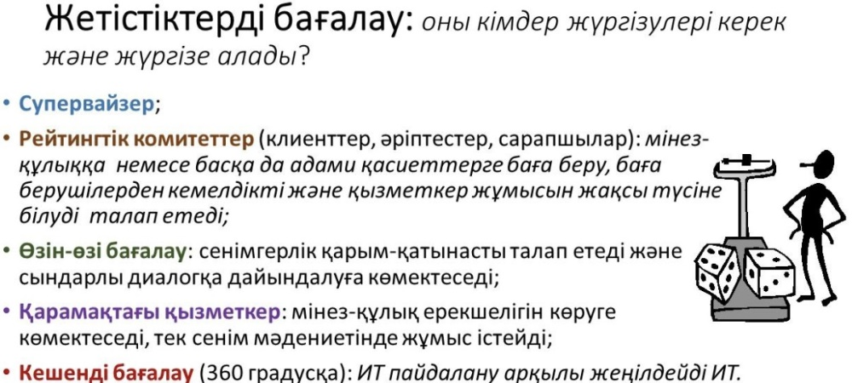6.5 сурет Жетістіктерді жүргізуші тараптар

Біріншіден, классикалық, дәстүрлі тарап, ол супервайзер – қызметкердің тікелей басшысы. Екіншіден, бұл – рейтингтік комитеттер, олардың құрамында әріптестері де, сыртқы және ішкі клиенттері де бола алады. Үшіншіден, бұл өзін-өзі бағалау: қызметкердің өзі, өз жетістіктерін бағалау жүйесіне қатысуға қабілетті, қатыса алады және кейбір жағдайда қатысуға тиіс. Қарамағындағы қызметкер – тағы бір қызықты тарап, ол өзгеше, бірегей көзқарасты білдіре алады және бағалаудың соңғы, қорытынды түрі – «кешенді 360 градус» аталып жүрген тарап.
Олардың кейбіріне тоқталып, дәл осы тарап жүргізетін бағалаудың ерекшеліктерін сипаттай кетейік. Рейтингтік комитеттер өз міндеттерін мінсіз орындайды, бағалауды жалғыз адам жүзеге асырғанда орын алуы мүмкін субьективизмнен арылуға мүмкіндік береді. Жеке көзқарасқа немесе стереотиптерге жол бермейді. Алайда мұнымен қатар, бағалаудың бұл түрі баға берушіден кәсіби маман ретінде де, тұлға ретінде де кемелділікті талап етеді, яғни баға беруге қатысушы адамдар бағалаудың мақсатын, механизмдерін, құралдарын дұрыс түсінуге тиіс. Басқаша айтқанда, қызметтің осындай түрін жүзеге асыру үшін техникалық тұрғыдан толық жабдықталған болуы керек. Олардың, бағаланатын қызметкер жұмысын жақсы түсіне білуі, оны жұмыс үстінде тікелей бастығынан гөрі жиірек көріп жүруі аса маңызды. Тек сонда ғана олардың бағалауының мәні де, құны да болады.
Өзін-өзі бағалау. Қандай жағдайларда сарапшылар дәл осы тарап қызметіне жүгінуге кеңес береді деп ойлайсыздар? Өйткені біз сіздермен бірге, жетістіктерге баға берген кезде, адамның өз жұмысын қандай деңгейде атқарғаны немесе алға қойған мақсаттарға қаншалықты қол жеткізгені ғана маңызды емес, ол адамның келесі кезеңдегі жетістіктері бүгінгі жетістіктерімен салыстырғанда әлдеқайда зор болуы үшін не істеуі керек екенін түсінуі аса маңызды екендігі туралы айтқанбыз. Сондықтан өзін-өзі бағалау, қызметкердің менеджермен сөйлесуге алдын-ала дайындалуына көмектеседі, есеп беру кезеңі арасында қандай жұмыстар атқарылғанына өз бетінше сын көзбен қарап, өз нәтижесін одан әрі жақсарту үшін не істеуі керек екенін түсінуге мүмкіндік береді. Жетістіктерге баға берудің жалпы жүйесінде өзін-өзі бағалауды енгізу мен қолданудың міндетті шарты, әрине, сенімгерлік қарым-қатынастың болуы. Қызметкер өз жетістіктеріне, өз жұмыс үдерісіне сын көзбен қарап, бұл туралы өз басшысымен, тек оған толық сенім білдіре алатын жағдайда ғана ашық сөйлесе алады. Мұндай жағдайда ол екеуінің арасында ешқандай пікір қайшылығы, мүдделер қақтығысы жоқ екенін, екеуінің де келесі жолы мұндай жұмыстың қазіргіден де гөрі жақсы орындалғанына мүдделі екенін түсінеді.
Қарамағындағы қызметкерлер. Неге менеджент бағалаудың осы тарапының қызметіне жүйелі түрде жүгініп тұрады? Өйткені қарамағымыздағы қызметкерлерге біз өз мінез-құлықтарымыздың, белгілі бір себептермен мансап баспалдағында өзімізбен тең тұрған, немесе өзімізден жоғары тұрған тұлғаларға көрсетпейтін қырларын өте жиі байқатып, көрсетіп қоямыз. Олардың қатарында төзімсіздік, ашушаңдық, шыдамсыздық, кейде тіпті тұлғаға деген құрметтің жетіспеуі секілді жаман әдеттер мен сүйкімсіз қасиеттер бой көрсетіп тұрады. Біз мұндай мінездерімізді қолында бізден гөрі көбірек билігі бар жандар алдында көрсетпеуге тырысамыз. Алайда өзімізге бағынышты, тәуелді адамдар алдында өзімізді осылай ұстаудан қысылмаймыз. Демек, қарамақтағы қызметкерлер адамды дәл осы тұрғыдан көріп, тиісті бағасын бере алады. Егер жоғарыда айтылған мінез-құлық ерекшеліктері шынымен-ақ орын алатын болса, онда дәл осы адамдар оған назар аударып, лайықты бағалауға қабілетті. Өйткені мұндай мінез-құлықпен міндетті түрде күресу қажет. Сондай-ақ өзін-өзі бағалау секілді, қарамағындағы адамдар тарапынан берілген сапалы баға тек сенім мәдениеті жағдайында, жалпыға ортақ ұйымдық сенім жағдайында ғана мүмкін бола алады.
Кешенді баға. Ол біздің әділетсіздікке жол бермеуімізге, қызметтің сан түрлі қырларын көруімізге мүмкіндік береді. Бағалауды жұмыстың орындалу үдерісін толық дерлік қадағалап отыратын адамдар жүргізеді. Алайда кешенді бағалаудың кемшілігі неде? Оның өте машақатты іс екендігінде және бұл бағалаудың сапалы ақпарат алып, оны болашақ шешімдер қабылдау мақсатында пайдалана алу үшін көп уақытты, ресурстар мен дайындық жұмыстарын талап ететінінде. Неге? Өйткені біріншіден, сұрастырылатын адамдар санының тым көптігінде. Ол үшін, осы бағалауға қатысатындардың бәріне, яғни қарамақтағы қызметкерлерге, бағаланатын тұлғаның өзіне, басшыға, сыртқы және ішкі клиенттерге, әріптестерге. Бір сөзбен айтқанда біздің қалай жұмыс істейтінімізді көріп жүрген адамдардың бәріне бағалаудың мән-мағынасын түсіндіріп, қолданылатын бағалау техникасына үйрету керек. Сапаны бағалаудың өлшемшарттарын және бағаланатын адам жұмысының ауқымын түсіндіру керек, яғни өте үлкен ұйымдастыру және дайындық жұмыстарын жүргізу керек. Сосын, өзіңіз әрбір қызметкерге қатысты осындай ақпаратты жинақтау, талдау, құрылымдау және сақтау керек екенін көз алдыңызға елестетіп көріңізші! Рас, бүгінгі сандық жүйеге көшу заманында, бұл үдеріс біздің жаңа ақпараттық технологияларды пайдалана алатынымыз арқасында біршама жеңілдейді.
Келесі тарап – супервайзер, басқаша айтқанда – басшы. Қызметкерлер жетістіктерін бағалау үдерісіндегі біздің басты кейіпкеріміз. Әрине, ұйымдағы әрбір нақты қызметкердің алдына қандай міндеттер қойылғанын супервайзерден артық кім біледі? Кім өз міндеттерін жақсы орындауға тиіс және біздің ойымызша жақсы орындайды да? Кім өз қызметкерлерімен кездеседі, пікірімен бөліседі, жұмысын қадағалайды, білмегенін түсіндіреді, оқытады? Әрине, супервайзер, яғни бұл ұйымдағы алға қойылған мақсаттар мен міндеттерге қол жеткізу үшін қызметкерлермен бірге жауап беретін адам. Әрине, ол біздің пайымдауымызша, осы бағалауды жүргізу үшін жеткілікті ақпаратқа және жауапкершілікке ие тұлға. Бірақ кез келген супервайзердің қарапайым пенде екенін ескерсек, бұл жағдайда баға беру барысында ең алдымен оның субъективтік көзқарасымен немесе ақпараттың жетіспеушілігімен байланысты кейбір қиындықтар туындауы да мүмкін. Өйткені супервайзер өзінің қарамағындағы әрбір қызметкерінің жұмыс үрдісін үздіксіз бақылай алмайды. Бұл – біріншіден оның назарынан жұмыс уақытының айтарлықтай бөлігі немесе жұмыс кезеңдері мен олардың аралық және қорытынды нәтижелері тыс қалып жатады. Міне, сондықтан да 360 жүйесінде супервайзерге баға берудің барлық басқа тараптары көмекке келеді.
Үшінші және төртінші кезеңдерде қызметкер мен басшының нәтижелерді талқылау үшін кездесетін кезеңі. Әрине, бұл уақытқа дейін кейбір нәтижелерді өлшеуден өткізіп үлгеруге болады. Бұл кездесу барысында ой бөлісу, бағалау, бәлкім тіпті, пікір таластыру, тағы сол сияқтылар болуы мүмкін. Жоспарланған жұмыстардың қайсысы істелді? Жоспарланған жұмыстарды орындауға не кедергі келтірді және қызметкер бұдан әрі қарай не істеуі керек? Қандай әрекеттер жасауы керек? Осы секілді мәселелерді шешуге бағытталған сұхбат. Осы сұрақтарды тек қызметкерге ғана емес, басшыға да қоятын сұрақтар қатарына қосуға болады. Ал ұйымның өзі қызметкері алға қойылған міндеттерді сенімді орындап шығуы үшін не істей алады?
Циклдар туралы әңгімені қорытындылай отырып, CIPD-дің 2008 жылы әзірленіп, жұмысқа қабылданған тағы бір құжатын сипаттасақ. Бұл – жетістіктерді бағалаудың негізгі элементтері. Оларда біздің сіздермен бірге сөз еткен барлық маңызды кезеңдер көрініс табады.

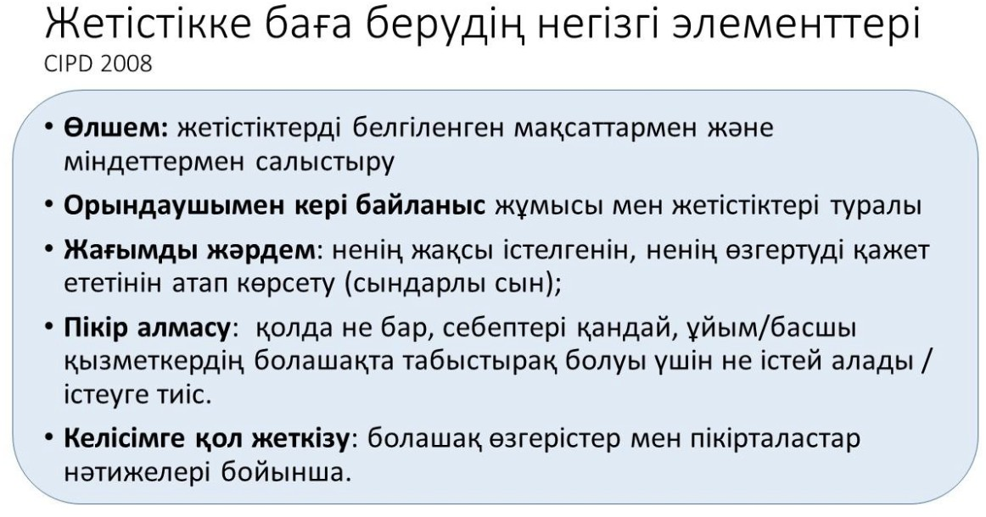

6.6 сурет Жетістікке баға берудің негізгі элементтері

Компания үшін бұл – адами ресурстарды түгендеу. Бағалауды жүзеге асыра отырып, біз уақыттың әрбір нақты сәтінде немесе қандай да бір кезеңге жеткен кезде, өзіміздің қандай жетістіктерге, қандай құзіреттерге, қабілеттерге, кәсіби шеберліктің қандай деңгейіне қол жеткізгенін, бүгінгі таңда компания қоржынында не бар екенін түсінеміз. Екіншіден, дәл осы бағалау нәтижелері көмегімен бізге қызметкерлерді оқыту мен дамытудың тиімді бағдарламаларын құру оңайырақ. Егер компания басшылығы әрбір қызметкердің қандай жетістіктерге қол жеткізгенін білетін болса, онда қызметкерлерді ынталандыру да әлдеқайда тиімдірек және табыстырақ болады. Өйткені ол әділ және негізделген болады және әрине,
жетістіктерді бағалау жүйесі компанияның корпоративтік мәдениетінің іргетасын қалайтын негізгі материалдардың бірі болады. «Біз мұнда жұмыс істеу үшін келдік, біз мұнда компанияның әл-ауқатын арттыру үшін, компания мен бизнесті дамыту үшін келдік және осы даму аясында әркім өзінің ең үздік, ең тиімді үлесін қосуға тырысады». Міне дәл осындай мәдениет бизнестің болашаққа нық, батыл көзқараспен қарауына мүмкіндік береді.
Жетістіктерді бағалау жүйесі қызметкерге не береді? Біріншіден, жұмыс тапсырмасының айқындығын арттырады. Екіншіден, кері байланыс кепілдігі.
Маған, кәсіби маман ретінде, өзімнің бұл жұмысты қалай атқарғанымды білу аса маңызды. Менің жұмысымның өнімділігін одан әрі өсірудің қандай жолдары бар? Жұмыс үдерісі барысында өзімді үздік жағымнан көрсете білуім үшін мен өз бетімше қандай бағытта жұмыс істегенім дұрыс? Міне осының бәрі – ынталандыруды арттыру және де бұл – ішкі ынталандыру. Өйткені мен өзімнен не талап етілетіні туралы басқадан артық түсінемін. Егер мен қай жерде, қандай сәттерде өз жұмысымның нәтижесін жақсарта алатынымды білсем, онда, әрине маған жұмыс істеудің өзі әлдеқайда қызық болады. Үшіншіден, табысты мансап құру мүмкіндігі. Мен өзімнің қолымнан үздік көрсеткіштерге қол жеткізу келетінін білемін, ал қазір мен онша жақсы жетістікке жетпегенімді түсінемін. Нәтижемді талдап болған соң, егер мен бұл жұмыс менің болашағым емес деген шешімге келсем, өз мансабымды бұл бағытта құрмайтын боламын. Егер бұл менің қалаған кәсібім екеніне көз жеткізсем, және бұл жұмысты жақсы атқару менің қолымнан келе бастаса, онда мен өз алдымда қандай да бір қосымша, жаңа, бәлкім қазіргіден гөрі қызығырақ, жарқын болашақтар күтіп тұрғанын түсінемін.
Біріншіден, бұл – оқыту. Баға беру үдерісін жүргізу аясында оқыту: өзін-өзін бағалауды қалай жүргізу керек екендігін, ал егер 360 жүйесін немесе оның жекелеген элементтерін қолдансақ, өз әріптестерің мен басшыларыңа баға беруді қалай жүргізу керек екендігін үйрету. Жетістік- тер үшін сыйақы беру – тағы бір маңызды мәселе. Өйткені бұдан әрі қарай біз сіздермен бірге өтемақы жинағының бәрі бірдей негізінен менің жеке және топтық нәтижелеріме тәуелді болмағанымен, жетістіктердің қандай да бір бөлігін, компанияның жекелеген және топтық жетістіктерге тікелей байланыстыратынын қарастырамыз. Міне осы мәселені, жетістіктер мен сыйақы арасындағы осы байланысты өте мұқият пысықтау қажет. Сыйақы медалінің екінші, сыртқы жағы ең нашар нәтижелермен жұмыс істеу болып табылады және кейде алға қойған мақсатқа қол жеткізу емес, ең нашар көрсеткіштер үшін қолданылған жаза ретінде қолданылады. Көбіне компаниялар еңбек нәтижесін ынталындырудың осындай нұсқаларына жүгінуге мәжбүр.
Жетістіктерді басқару жүйесі осы үдерісті құруда және осы үдерістің жұмыс істеуінде кейбір кросс-мәдени мезеттердің бар екендігін атап өтуіміз керек. Бұл жерде мен сарапшылардың не айтатыны туралы, әртүрлі мәдени орталармен байланыстырылатын ерекшеліктер туралы бірнеше нұсқалар келтіруге болады.
Бірінші мысал – ресейлік. Сарапшылардың айтуынша, ресей мәдениетінде жұмыс сапасы туралы тікелей кері байланыс дәстүрі жоқ. Адамдар бұл мәселелені талқылауға үйренбеген, бәлкім адамдардың осы мәселеге соншама қызбалықпен, тіпті күйзеле қарайтыны содан болар. Ресейлік мәдениетте, жұмыс сапасы туралы айтуға үйренбеген, олар үшін ұжым ішіндегі қарым- қатынас, достық қарым-қатынас әлдеқайда маңызды, оның ішінде басшымен де және екінші мезет, қызметкердің өз жұмысын тікелей талқылауды қаламауы, оған дайын болмауына байланысты деп пайымдауға болады. Өйткені бұл үдеріс оның көңіліне қаяу түсіруі мүмкін. Сондықтан бұл тағы бір өте маңызды мәселе.
Екінші мысал қытай мәдениетіне қатысты. Сарапшылар, бұл елде менеджерлер қызметкерлерді бағалу нәтижелерін талқылауға және бағалау сұхбатын диалог түрінде өткізуге қатыстыруға дайын еместігін айтады. «Мен айттым, мен өз пікірімді жайып салдым, енді сендердің қызметкерлердің, қарамақтағылардың міндеті – осы пікірді есту және қабылдау. Ал одан кейін, өтінемін, келесі жолы мұндай әңгімеге немесе осы тақырыпты қайталауға жол бермеуге тырысыңыздар» деген сияқты, яғни қарамағындағы қызметкерлердің уәждері, нәтижелерді жақсартудың мүмкін жолдары туралы ұсыныстары, тағы да сол сияқты пікірлері негізінен аса ықылассыз тыңдалып, оларға көп назар аударылмайды.
Ал үшінші мысал – швед мәдениеті туралы. Американдықтардың пікірінше (шведтерде) кері байланысты ұсынудың өте қатал түрі қолданылады. Олар үшін барлығын ашық әрі айқын түрде айтылу керек деген ұстаным да бар.
Қазіргі уақытта халықаралық кәсіби әдебиетте де, сонымен қатар қазақстандық басқару жүйесі мамандары арасында да кең талқыланып жүрген KPI жүйесі тақырыбы. Бүгінгі таңда біз осы жүйеге, жетістіктерге баға берудің осы белгілі жүйесіне деген зор қызығушылықты байқаймыз KPI жүйесі: қолдау және қарсылық.

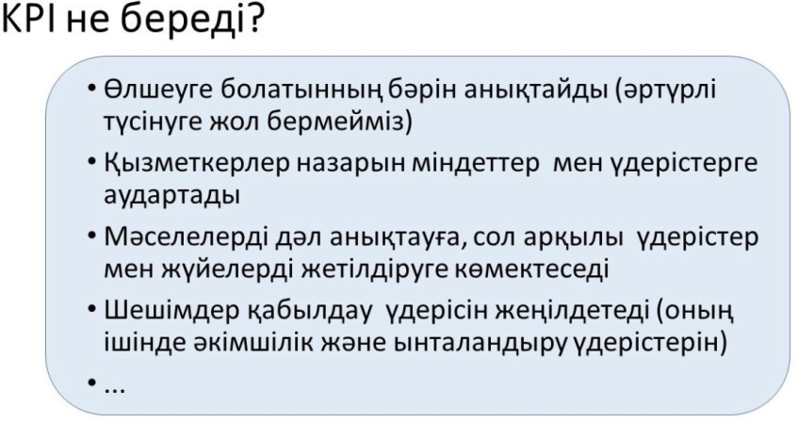

6.7 сурет KPI жүйесінің мүмкіндіктері
Біріншіден, тиімділіктің немесе қызметтің негізгі көрсеткіштері немесе Key Performance Indicators не үшін пайдаланылады? Олар өлшеуге жататын нәрселердің бәрін өлшеу үшін пайдаланылады. Бұл өлшемділік бізге бір деректі әртүрлі түсінуден құтылуға көмектеседі. Ол әсіресе басшы мен орындаушы, менеджер мен маман арасында болса, аса қауіпті.
Екіншіден, қызметтің немесе жетістіктердің негізгі көрсеткіштері қызметкер назарын белгілі, кесімді, ең маңызды міндеттер мен үдерістерге аударады. Өйткені орындаушының өз көзқарасы басшының көзқарасымен мүлде сәйкес келмеуі мүмкін. «Мен бұл жұмысты үнемі істеп жүрдім және мына көрсеткіштер – өзімнің бүкіл кәсіби мансабымның өне бойында менің алдымда тұрды және мен үшін бұл – өзім бағытқа алатын аса маңызды дүниелер». Мен осылай орындаушы ретінде пайымдап отырмын. Ал басшы үшін уақыттың белгілі бір бөлігіндегі басымдылық, жұмыс орынындағы немесе ұйымдағы, нарықтағы қандай да бір жағдайдың ерекшеліктеріне байланысты өзгеріп отыруы мүмкін. Сондықтан басшы негізгі бағыттың өзгергенін, біздің біртіндеп бұрынғы тәжірибеден бас тартып, жаңа тәжірибеге көшкенімізді қалайды.
KPI мәселелерді анықтауға, сосын болашақта осы мәселені шешуге, жетілдіруге көмектеседі және бұл тек басшылық деңгейінде ғана емес. Егер сіздер KPI-ды есеп беру кезеңінің басына, яғни жұмыс басталмас бұрынғы кезеңге қойған болсаңыз, онда сіз адамyың қолына сызғыш беріп қойғандай боласыз. Сол сызғыштың көмегімен ол жұмыс үдерістерін жүргізу барысында кездесетін түйткілдер бар ма, жоқ па, өзі өлшеп біле алады. Сондай-ақ, ол кейбір орынсыз кемшіліктерді аралық нәтиже шыққанда немесе тіпті аралық нәтиже де әлі жинақталып үлгермеген кезде-ақ байқай алады. Сондықтан бұл – диагностиканың, оның ішінде өзіне-өзі диагноз қоюдың тамаша құралы.
Әрине, сонымен қатар, KPI әкімшілік шешімдер қабылдау үдерісін оңайлататыны да түсінікті.
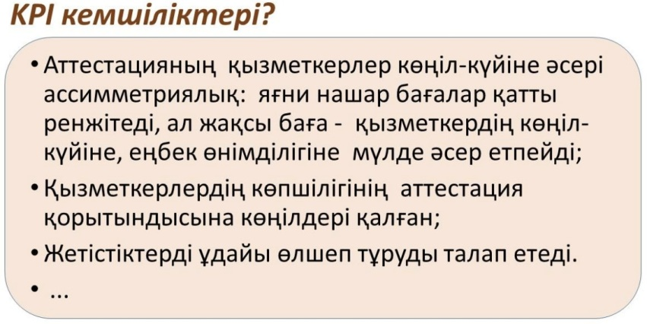Алайда, бұлармен қатар, KPI-дың кемшіліктері де бар және біз оларды білуге тиіспіз.

6.8 сурет KPI жүйесінің кемшіліктері
KPI кемшіліктері соңғы 10–15 жыл ішінде белсенді түрде талқыланып жүр. Біріншіден, аттестацияның қызметкерлер көңіл-күйіне ассиметриялық әсеріне тоқталайық, яғни аттестация жүріп жатқан кезде немесе оның нәтижелері жария етілгеннен кейін, қызметкерлердің көпшілігі ренжулі, тіпті өкпелі болады. Неге? Өйткені адамдарға өз жетістігін, өз үлесін, басқалардың жетістіктері мен үлестеріне қарағанда жоғары бағалау қасиеті тән. Бұл қасиетте әділдік сезімінің субъективизмі бар. Сондықтан кейбір адамдардың көңілі қалып, ренжу пайда болады. Ал бұл жарыста жеңіске жеткендерге келер болсақ, олар үшін де бұл жеңіс көп жағдайда – тосынсый болып табылмайды. Өйткені олар бұл жеңісті алдын ала күтіп жүрді. Сол себепті бұл адамдар айтарлықтай қуаныш сезімін сезіне алмайды. Керісінше, жоғарыда айтқандай, жеңіске жетпегендер – көңілдері түсіп, қатты өтпелейді.

Бақылау сұрақтары
Жетістіктерді бағалау қанша компоненттен тұрады?
Жетістіктерді басқару циклі?
Әр персоналдың жеке бағалаудың мәселесін шешу үшін HR қандай қызметтерді білуге міндетті?
Адам ресурстарын жеке бағалау қандай әдістермен анықталады?

